Um Modelo Keynes-Minsky Generalizado de Flutuações Cíclicas

José Luis Oreiro*
Sergio Rubens Stancato de Souza**
Celso Vila Nova de Souza***
Kelly Pereira Guedes****
Resumo: Este artigo apresenta uma extensão do modelo de flutuações cíclicas desenvolvido por Fazzari, Ferri e Greenberg (2008). É incorporada a ele uma regra de política monetária (regra de Taylor), bem como um processo markoviano de formação de bolhas especulativas no valor da riqueza financeira dos consumidores, que passa a influenciar a dinâmica do consumo agregado. Essas extensões têm por objetivo permitir a avaliação do papel da política monetária e das bolhas especulativas no fenômeno da persistência das flutuações cíclicas, além de tornar o modelo mais representativo das idéias de Hyman Minsky a respeito da dinâmica financeira dos ciclos econômicos. É mostrado que a introdução da regra de Taylor na estrutura do modelo desenvolvido por FFG tem como efeito a geração de flutuações cíclicas amortecidas das séries macroeconômicas (crescimento, desemprego, investimento e nível de endividamento), que impede que as flutuações cíclicas geradas exclusivamente pela interação entre os efeitos multiplicador e acelerador persistam indefinidamente. Por sua vez, a introdução das bolhas especulativas produz uma dinâmica macroeconômica caracterizada por flutuações persistentes (e irregulares) da taxa de crescimento do produto e torna teoricamente possível a ocorrência de quedas acentuadas no nível de atividade econômica (recessões) em função do estouro das mesmas e do efeito que a redução súbita do valor do estoque de riqueza financeira tem sobre os gastos de consumo das famílias.
Palavras-Chave: Dinâmica Macroeconômica, Flutuações Cíclicas, Hyman Minsky.
Abstract: This paper aims to extend the model of cyclical fluctuations developed by Fazzari, Ferri and Greenberg (2008) through the incorporation of a monetary policy rule (Taylor rule) and a Markov process of speculative bubbles in the value of financial wealth of consumers, coming to influence the dynamics of the aggregate consumption. These extensions attempt not only to turn the model more compatible with Hyman Minsky’s ideas, regarding the financial dynamics of the business cycles, but also to evaluate the role of introducing monetary policies and speculative bubbles for the phenomenon of persistence of cyclical fluctuations. In this context, we show that introducing the Taylor rule in the framework of the model developed by FFG has an effect of dampening the macroeconomics series (growth, unemployment, investment and debt level) cyclical fluctuations; preventing the perpetual persistence of the cyclical fluctuations which would result of the interaction between the accelerator and multiplier effects without the Taylor rule. The macroeconomics dynamics characterized by the persistent (and irregular) fluctuations on the product’s growth rate usually observed can be generated by this model by the introduction of a markovian process generation of speculative bubbles, which allows a theoretical possibility of occurrence of sharp falls in the level of economic activity (recessions), caused by their bursting and by the effects a sudden shrinking in the value of financial wealth of the families have on their consumption expenses.
Keywords: Macroeconomic Dynamics, Cyclical Fluctuations, Hyman Minsky.
JEL Classification: E12; E32; E37
Área 3 - Macroeconomia, Economia Monetária e Finanças
Um Modelo Keynes-Minsky Generalizado de Flutuações Cíclicas

1 - Introdução
As economias capitalistas tendem a crescer ao longo do tempo, mas de uma maneira irregular, apresentando oscilações em torno de suas tendências de longo prazo. Essas oscilações podem ocorrer tanto nas variáveis reais, como investimento, produto e emprego, quanto nas variáveis monetárias e financeiras, como taxas de juros, preços e endividamento.
Entender as causas das flutuações agregadas tem sido uma questão importante na Macroeconomia. A Teoria dos Ciclos Reais de Negócios enfatiza os choques exógenos da tecnologia num contexto de equilíbrio competitivo Walrasiano como fontes de flutuações cíclicas do nível de produção e emprego. Nos modelos dessa tradição, os ciclos econômicos são a resposta ótima dos agentes econômicos à ocorrência de choques tecnológicos, de tal forma que não há nenhum espaço para melhorar o bem-estar dos agentes por intermédio da introdução de políticas anticíclicas. Além disso, a demanda agregada não desempenha nenhum papel na explicação das flutuações do nível de produção e emprego. Em contraste com essa tradição, os modelos Keynesianos consideram que as flutuações cíclicas resultam da dinâmica da demanda agregada num contexto no qual os mercados não estão em equilíbrio.
A tradição keynesiana não apresenta, contudo, a relativa homogeneidade, em termos de construção, dos modelos que seguem a tradição da teoria dos ciclos reais de negócios. Com efeito, os modelos da tradição keynesiana podem ser classificados em dois tipos, a saber: modelos de impulso-propagação e modelos de movimento perpétuo. Os modelos de impulso-propagação são modelos nos quais se especifica uma fonte exógena de choques sobre o sistema (na tradição keynesiana, trata-se de choques sobre a demanda agregada) e um mecanismo pelo qual esses choques se propagam pelo sistema econômico, dando origem às flutuações do nível de atividade econômica. Via de regra, nessa classe de modelos, o mecanismo de propagação é a existência de algum tipo de rigidez nominal (contratos salariais justapostos, menu-costs, quase-racionalidade, etc) que faz com que as empresas respondam a um choque exógeno da demanda agregada por meio de um ajuste das quantidades produzidas, em vez de um ajuste do nível de preços. Já nos modelos de movimento perpétuo, a interação endógena entre as variáveis econômicas (via de regra, a interação entre os efeitos “multiplicador” e “acelerador”) resulta no surgimento de flutuações regulares e persistentes do nível de atividade econômica, independentemente da ocorrência de qualquer choque exógeno ao sistema.
Uma questão importante no contexto dos modelos keynesianos de movimento perpétuo é o papel desempenhado pelas variáveis financeiras na obtenção de uma dinâmica cíclica para o nível de atividade econômica. Nos primeiros modelos dessa tradição, as variáveis financeiras não desempenhavam nenhum papel relevante na dinâmica cíclica, a qual resultava apenas da interação entre o efeito multiplicador e acelerador. No entanto, as variáveis financeiras sempre desempenharam um papel fundamental para a dinâmica macroeconômica na literatura keynesiana de caráter mais apreciativo, notadamente nos escritos de Hyman Minsky (1982, 1986). Minsky apresentou a assim chamada hipótese da instabilidade financeira segundo a qual as flutuações observadas do nível de produção e de emprego resultam da evolução endógena das estruturas de passivo das empresas em direção a posturas crescentemente frágeis, o que acaba tornando inevitável a ocorrência de uma crise financeira e a queda conseqüente do nível de investimento e de produção.
Uma extensa literatura iniciada em meados da década de 1980 tem procurado apresentar as idéias de Minsky sobre flutuações cíclicas por intermédio de modelos matemáticos que apresentem de forma mais clara e precisa os mecanismos que explicam a ocorrência de flutuações endógenas e persistentes do nível de produção e emprego.
Um marco inicial nessa literatura foi o artigo de Taylor e O’Connell (1985), no qual se apresenta um modelo macro-dinâmico linear com o objetivo de mostrar a possibilidade de ocorrência de uma crise financeira a partir de um processo de deflação de ativos causado por uma redução exógena do estado de confiança dos agentes. A deflação de ativos ocorre em função da endogenidade do valor do estoque de riqueza da economia, o qual resulta das decisões de composição de portfólio dos agentes econômicos. Outro artigo importante nessa literatura é Jarsulic (1989) no qual se apresenta um modelo macro-dinâmico não-linear no qual a interação entre o investimento e as condições de financiamento na economia dá origem a flutuações regulares na forma de um ciclo-limite. Anos depois, Keen (1995, 1999) desenvolve modelos do tipo “predador-presa” nos quais a interação entre endividamento e participação dos lucros na renda dão origem a flutuações regulares do nível de endividamento e da distribuição funcional da renda.
Mais recentemente, Fazzari, Ferri e Greenberg (2008) constroem um modelo no qual as flutuações do nível de atividade econômica são resultantes das flutuações do investimento e do endividamento num contexto em que a distribuição funcional da renda permanece constante ao longo do tempo. O aspecto fundamental do modelo de FFG é a incorporação de um “acelerador financeiro” no qual a decisão de investimento em capital fixo é positivamente afetada pelo fluxo de caixa gerado pelas firmas, o qual depende, entre outras variáveis, dos serviços financeiros relativos ao estoque de endividamento. Dessa forma, a evolução da taxa nominal de juros passa a ter um papel de importância fundamental na dinâmica do investimento e, por conseguinte, na dinâmica do nível de atividade econômica. Ao relacionar a taxa de inflação ao nível de atividade econômica por intermédio de uma versão modificada da equação de Phillips, FFG constroem uma relação do tipo “predador-presa” para o investimento e o nível de endividamento. Com efeito, um aumento do investimento gera um aumento do nível de atividade econômica, o qual, por sua vez, resulta num aumento da taxa de inflação e da taxa nominal de juros. O aumento da taxa de juros resulta num aumento dos encargos financeiros relativos à dívida das empresas, reduzindo assim o seu fluxo de caixa. A redução do fluxo de caixa atua no sentido de desestimular o investimento, dando início a um movimento de contração do nível de atividade. Esse movimento, por sua vez, induz a uma redução da taxa de inflação, fazendo com que a taxa de juros e os serviços financeiros relativos ao endividamento das empresas se reduzam.
No entanto o modelo FFG (2008) possui algumas limitações importantes como marco teórico para a questão das flutuações cíclicas. A primeira limitação é o suposto de que a taxa nominal de juros é independente da política monetária, sendo determinada com base numa relação de Fisher em que a taxa nominal de juros é o resultado da adição entre a taxa real de juros (suposta constante ao longo do tempo) e a taxa de inflação (que varia de acordo com a equação de Phillips). Dessa forma, a política monetária não desempenha nenhum papel na determinação da taxa de juros, o que elimina ex-ante a possibilidade de se usar a política monetária como instrumento de estabilização do nível de produção e emprego. Nesse contexto, não é possível auferir em que medida a persistência das flutuações cíclicas observada no modelo FFG resulta simplesmente da inexistência de qualquer mecanismo de política anticíclica. Uma segunda limitação refere-se à natureza das flutuações no modelo FFG. Com efeito, as séries macroeconômicas do modelo FFG apresentam flutuações regulares (periodicidade e amplitude constantes) em torno dos valores de steady-state dessas variáveis. O problema com esse tipo de flutuação é que no mundo real as séries macroeconômicas apresentam flutuações essencialmente irregulares, ou seja, a periodicidade e a amplitude das flutuações são variáveis ao longo do tempo.
Isso posto, este artigo tem por objetivo estender o modelo FFG por intermédio da incorporação de uma regra de Taylor e de um processo markoviano de formação de bolhas especulativas no valor da riqueza financeira dos consumidores, o qual passa a influenciar a dinâmica do consumo agregado. Essas extensões têm por objetivo, não só tornar o modelo em consideração mais compatível com as idéias de Hyman Minsky a respeito da dinâmica financeira dos ciclos econômicos, como, principalmente, permitir a avaliação do papel da política monetária e das bolhas especulativas para o fenômeno da persistência das flutuações cíclicas.
Nesse contexto, demonstra-se que a introdução da regra de Taylor na estrutura do modelo desenvolvido por FFG tem como efeito a geração de flutuações cíclicas amortecidas para as séries macroeconômicas (crescimento, desemprego, investimento e nível de endividamento); nessa situação, o fenômeno da persistência das flutuações cíclicas não pode ser explicado apenas pela interação entre o efeito multiplicador e acelerador. Dessa forma, a introdução de um processo markoviano de formação de bolhas especulativas no valor da riqueza financeira – e o impacto das mesmas sobre os gastos de consumo das famílias – é de importância fundamental para a geração de uma dinâmica macroeconômica caracterizada por flutuações persistentes (e irregulares) da taxa de crescimento do produto.
A introdução das bolhas especulativas abre também a possibilidade teórica de ocorrência de quedas acentuadas no nível de atividade econômica (recessões) em função do estouro das mesmas e do efeito que a redução súbita do valor do estoque de riqueza financeira tem sobre os gastos de consumo das famílias.
O artigo está organizado em cinco seções, incluindo esta introdução. Na próxima seção apresenta-se a versão original do modelo FFG, no qual se busca explicar endogenamente as flutuações cíclicas do produto, com base nos elementos da teoria minskyana. A inclusão da Regra de Taylor no modelo está descrita na terceira seção. Na seção quatro é introduzido o processo de formação de bolhas especulativas e a sua inserção no consumo agregado via efeito riqueza. Por fim, a seção cinco resume as principais conclusões do artigo.

2 - O modelo Keynes-Minsky de Fazzari, Ferri e Greenberg.
O núcleo fundamental do modelo FFG está no elo que a função investimento tem com o crescimento esperado do produto e do fluxo de caixa. Como é bem sabido, Hyman Minsky se baseia na teoria do risco financeiro de Kalecki, segundo a qual quanto maior for o fluxo de caixa da empresa menor é a dependência que ela tem de fontes externas de financiamento e, portanto, menor será tanto o risco do tomador quanto o risco do emprestador. Como o risco do tomador e o risco do emprestador atuam na determinação do preço de demanda e do preço de oferta do equipamento de capital, segue-se que quanto maior o fluxo de caixa, maior será a relação entre o preço de demanda e o preço de oferta e, portanto, maior o investimento em capital fixo. Dessa forma, estabelece-se uma relação conhecida como “acelerador financeiro” segundo a qual um aumento do fluxo de caixa – devido, por exemplo, a um aumento das vendas – induz a um aumento do investimento.
Outra característica importante do modelo FFG é que as equações do modelo são construídas de maneira a tornar possível a calibragem de todos os parâmetros usados no modelo.
2.1 Estrutura do modelo
(a) Investimento e Financiamento
A equação (1) descreve o comportamento do investimento, na qual $I_{t}$ é o nível real de investimento no período t, $Y_{t−1}$ é o produto real no período anterior, ${\hat{g}}_{t}$ é o crescimento esperado do produto em t, $p_{t}$ é o nível geral de preços e $\overset{\hat{}}{{\text{CF}}_{t}}$é o fluxo de caixa esperado no período t.
$I_{t}=η_{0}Y_{t−1}+η_{1}{\hat{g}}_{t}Y_{t−1}+η_{2}\left(\frac{1}{p_{t}}\right)\overset{\hat{}}{{\text{CF}}_{t}}$ (1)
O primeiro termo da equação (1) pode ser pensado como investimento em estoques, os quais dependem do nível de produção do período anterior; o segundo termo está associado ao “efeito acelerador” convencional, segundo o qual as firmas investem para fazer frente às expectativas de vendas, ou seja, o investimento é induzido pela expectativa de crescimento do produto; Finalmente, o último termo apresenta a influência que o fluxo de caixa esperado $\overset{{\hat{}}_{t}}{\text{CF}}$ já deflacionado pelo nível de preços$p_{t}$ tem sobre o nível real de investimento $I_{t}$. Os preços no período t são pré-determinados, e, portanto, conhecidos quando as firmas escolhem o investimento no período t. O fluxo de caixa, todavia, depende do produto no período t, o qual depende do investimento no período t e aparece na função investimento como uma esperança.
$\overset{\hat{}=p_{t}{\hat{Y}}_{t}−{\hat{W}}_{t}−R_{t}D_{t}}{{\text{CF}}_{t}}$ (2)
O fluxo de caixa nominal esperado no período t ($\overset{\hat{}}{{\text{CF}}_{t}}$) é a renda nominal esperada no período t ($p_{t}{\hat{Y}}_{t}$), menos a folha esperada dos salários em t (${\hat{W}}_{t}$) e juros nominais predeterminados$\left(R_{t}\right)$que incidem sobre o estoque nominal de endividamento ($D_{t}$) em t.
Para investir, as empresas utilizam recursos próprios e capitais de terceiros. Assumindo que a distribuição da renda, salários e lucros é dada, podemos assumir que a participação dos salários na renda ($ω$) é constante. Dessa maneira, a nossa equação (2) pode ser representada da seguinte maneira:
$\overset{\hat{}=\left(1−ω\right)p_{t}{\hat{Y}}_{t}−R_{t}D_{t}}{{\text{CF}}_{t}}$ (2’)
Agora, vamos substituir (2’) em (1) e temos:
$I_{t}=η_{0}Y_{t−1}+η_{1}{\hat{g}}_{t}Y_{t−1}+η_{2}\left(1−ω\right){\hat{Y}}_{t}−η_{2}R_{t}\left(\frac{D_{t}}{p_{t}}\right)$ (3)
Essa nova equação de investimento mostra o investimento real como uma função da taxa de juros nominal. Note que a dicotomia clássica não vale aqui. Para analisar a taxa de crescimento da economia é conveniente obter a equação de investimento na sua forma intensiva, que pode ser obtida a partir da divisão da equação (3) por $Y_{t−1}$. Note que $d_{t}=\frac{D_{t}}{P_{t−1}y_{t−1}}$é o grau de endividamento das empresas como proporção do PIB e$\frac{P_{t}}{P_{t−1}}=\left(1+π_{t}\right)$ é a taxa de inflação. Então:
$i_{t}=η_{0}+η_{1}{\hat{g}}_{t}+η_{2}\left(1−ω\right)\left(1+{\hat{g}}_{t}\right)−η_{2}\frac{R_{t}d_{t}}{\left(1+π_{t}\right)}$ (4)
Note que a equação (4) já apresenta alguns elementos centrais da teoria de Minsky: primeiro, a equação incorpora o efeito acelerador por intermédio do termo de crescimento (${\hat{g}}_{t}$), ou seja, o impacto do crescimento sobre o endividamento por intermédio do acelerador; segundo, a distribuição de renda está afetando o investimento, ou seja, a taxa de investimento depende da participação do salário na renda. Em particular, se a participação do salário na renda for reduzida, tudo o mais constante, haverá um aumento do investimento, porque irá ocorrer um aumento do fluxo de caixa; o que caracteriza a existência de um regime de acumulação do tipo profit-led. Terceiro, o endividamento afeta o investimento, porque, quanto maior o endividamento, menor será o fluxo de caixa e conseqüentemente menor será o investimento.
(b) Dinâmica do Endividamento
A acumulação do débito pode ser representada pela seguinte equação:
$D_{t}=D_{t−1}+\left[W_{t−1}+p_{t−1}I_{t−1}+R_{t−1}D_{t−1}−p_{t−1}Y_{t−1}\right]$ (5)
Nessa equação, o termo em colchetes é a necessidade de financiamento do setor privado. Se positivo, indica o montante de novos empréstimos que o setor privado deseja contrair no período t. Dividindo cada termo por $P_{\text{t-1}}Y_{t−1}$ e fazendo algumas substituições, obtemos a equação de débito na sua forma intensiva:
$d_{t}=\left[\frac{1+R_{t−1}}{\left(1+g_{t−1}\right)\left(1+π_{t−1}\right)}\right]d_{t−1}+\frac{i_{t−1}}{\left(1+g_{t−1}\right)}−\left(1−ω\right)$ (6)
Pode ser visto na equação acima que a participação dos salários na renda ($ω$) afeta a dinâmica do endividamento. A equação (6) dá a dinâmica da dívida: a dívida em t depende da dívida em t-1 e do investimento. Ainda nessa equação, ceteris paribus, uma menor participação dos salários na renda reduz a acumulação de débito.
(c) Consumo, Demanda Agregada e Produto.
O consumo agregado no modelo FFG depende tanto da renda obtida no período anterior como da expectativa que os agentes têm a respeito do nível de renda que irão obter no período corrente. Assim, temos:
$C_{t}=λ_{1}\left(1+{\hat{g}}_{t}\right)Y_{t−1}+λ_{2}Y_{t−1}$ (7)
Os coeficientes $λ_{1}$ e $λ_{2}$ representam, respectivamente, a propensão marginal a consumir a partir da renda esperada e da renda do período anterior. Essa formulação tem por objetivo representar a idéia de que os consumidores podem ser classificados em dois grupos. O primeiro grupo de consumidores tem um comportamento eminentemente forward looking, de tal forma que os seus gastos de consumo se baseiam no crescimento esperado da sua renda. Esses consumidores podem tomar empréstimos no mercado de capitais para financiar o seu consumo corrente com base nas suas expectativas de aumento de renda no futuro. O segundo grupo tem um comportamento que pode ser descrito como “rule-of-thumb”, no qual o consumo depende da renda obtida no passado, uma vez que tais consumidores estão restritos por liquidez. Esses consumidores não têm acesso ao mercado de capitais e, portanto, não podem tomar empréstimos para financiar o seu consumo.
A produção é determinada pelo princípio da demanda efetiva de tal forma que a mesma depende, numa economia fechada e sem governo, dos gastos correntes de consumo e de investimento. Dessa forma, temos que:
Y_{t} = I_{t} + C_{t}, (8)
Substituindo a equação (7) na equação (8), e dividindo a equação (8) pelo produto defasado (Y_{t-1}), obtemos a oferta agregada na forma intensiva. Dessa forma podemos expressar a taxa de crescimento do produto por intermédio da seguinte equação:
$1+g_{t}=\frac{Y_{t}}{Y_{t−1}}=i_{t}+λ_{1}\left(1+{\hat{g}}_{t}\right)+λ$ (9)
(d) Mercado de Trabalho, Salários e Preços.
As taxas de variação dos preços e dos salários nominais dependem da equação de Philips e da taxa de crescimento da produtividade. A inflação salarial ($π_{t}^{w}$) ou a taxa de variação dos salários nominais pode ser obtida a partir da multiplicação da taxa de crescimento da produtividade do trabalho ($τ$) pelo termo que depende das condições do mercado de trabalho, tal como se observa na equação abaixo:
$1+π_{t}^{w}=\left(1+τ\right)\left[1+{\hat{π}}_{t}−σ_{1}\left(u_{t−1}−u^{}\right)−σ_{2}\left(u_{t−1}−u_{t−2}\right)\right]$ (10)
Essa equação nos diz que a taxa de variação dos salários nominais depende da taxa de crescimento da produtividade do trabalho, da taxa esperada de inflação (${\hat{π}}_{t}$), da diferença entre a taxa de desemprego do período anterior e a taxa de desemprego de equilíbrio ($u^{}$), e da variação da taxa de desemprego nos dois períodos anteriores. Esse último componente tem por objetivo representar o efeito de histerese no desemprego$σ_{2}\left(u_{t−1}−u_{t−2}\right)$. Em outros termos, a inflação salarial, não depende apenas da situação atual no mercado de trabalho (representada pela diferença entre a taxa de desemprego e a taxa de desemprego de equilíbrio), mas também do histórico do desemprego.
Seja a taxa de emprego no período t ($l_{t}$) a razão entre o emprego e a força de trabalho:
$l_{t}=l_{t−1}\left(\frac{1+g_{t}}{1+τ}\right)$ (11)
A taxa de emprego vai evoluir ao longo do tempo dependendo da relação entre a taxa de crescimento do produto e da produtividade do trabalho. No que se refere à dinâmica do progresso técnico, FFG supõe que o mesmo é exógeno de tal forma que a produtividade do trabalho é suposta crescendo a uma taxa constante ao longo do tempo.
As firmas dessa economia formam preços com base num markup fixo sobre os custos diretos unitários de produção. Como o trabalho é o único insumo variável, segue-se que a taxa de variação dos preços é igual à inflação salarial menos o crescimento da produtividade.
$π_{t}=\frac{1+π_{t}^{w}}{1+τ}−1$ (12)
(e) Expectativas
Supõe-se a existência de racionalidade limitada e do hiato competência-dificuldade. Nesse contexto, a racionalidade na formação de expectativas exige apenas que as mesmas sejam consistentes com os resultados realizados no modelo, sendo que, por consistência entende-se uma alta correlação entre o resultado esperado e o resultado realizado. Essa consistência pode ser obtida por um padrão adaptativo de formação de expectativas:
$\overset{{\hat{}}_{t}=X_{t−1}}{X}$ (13)

2.2 Simulação Computacional
Como as equações em diferenças finitas que compõem o modelo FFG são não-lineares, deve-se realizar simulações numéricas para explorar o comportamento do mesmo. O horizonte temporal da simulação é de 100 trimestres (25 anos). Para a simulação do modelo foram utilizados os mesmos valores dos parâmetros utilizados por FFG (2008).
Nas simulações, as condições iniciais devem representar um estado estacionário do sistema, para evitar que os valores das variáveis apresentem tendências ao longo do tempo, em direção aos valores estacionários, que distorçam os efeitos que se deseja observar. Assim sendo, quando a simulação do modelo se inicia com as variáveis em seus valores estacionários, esses valores se mantêm constantes ao longo do tempo. Para iniciar os ciclos, FFG (2008) introduzem um choque exógeno de 0.005 na variável investimento, no terceiro período, representando aproximadamente 2.4% do seu valor estacionário. As simulações se iniciam no período zero, com os parâmetros utilizados por FFG (2008), todos obtidos a partir da literatura empírica e que representam valores realistas para a economia americana (Tabela I).
TABELA I: VALORES UTILIZADOS NA SIMULAÇÃO PADRÃO
η₁ | 0.15 | λ₁ | 0.4 | τ (ano) | 0.03
η₂ | 0.35 | λ₂ | 0.4 | π* (ano) | 0.02
w | 0.80 | σ₁ | 0.05 | u* | 0.04
r (ano) | 0.01 | σ₂ | 0.15 | g* (ano) | 0.03
Os valores das variáveis em cada período da simulação são calculados com base nos valores das variáveis em períodos anteriores ou das expectativas desses valores, conforme as equações que descrevem o modelo, apresentadas anteriormente.
A partir das variáveis definidas acima, FFG (2008) calibram o modelo, para garantir a integridade das equações em estado estacionário. Como a taxa de crescimento do produto, a taxa de inflação de preços, e a taxa nominal de juros são escolhidas exogenamente, é necessário calcular os valores estacionários do investimento e da dívida na forma intensiva que equilibram a oferta e demanda agregada. Os cálculos são feitos a partir das equações (9), (6), e (4), resultando nos seguintes valores estacionários:
$i^{}=1+g^{}−λ_{1}\left(1+g^{}\right)−λ_{2}$
$d^{}=\frac{i^{}−\left(1−ω\right)\left(1+g^{}\right)}{g^{}−r^{}}$ (14)
$$η_{0}=i^{}−\left[η_{1}g^{}+η_{2}\left(1+g^{}\right)\left(1−ω\right)−η_{2}d^{}\frac{R^{}}{\left(1+π^{}\right)}\right]$$
É importante notar que para se ter estado estacionário, deve-se ter taxa de crescimento da produtividade (τ) igual à taxa de crescimento do produto (g_{t}). Isso é válido para todas as simulações apresentadas neste trabalho.
Em todos os cálculos deste trabalho, são utilizadas e apresentadas taxas em base trimestral, obtidas pela divisão do valor da taxa anual por 4.
Os gráficos relacionados a esta simulação são apresentados na Figura 1.
Os resultados da simulação do modelo FFG (2008) mostram a ocorrência de flutuações regulares e persistentes para as séries macroeconômicas (crescimento, desemprego, inflação, taxa nominal de juros, investimento e endividamento). A amplitude das flutuações é compatível com os valores observados para a economia norte-americana. A dinâmica da taxa de investimento e da taxa de juros mostra um padrão tipicamente “predador-presa” para as variáveis em consideração.

3 – O Modelo FFG Estendido I: Política Monetária e a Regra de Taylor.
Uma das limitações do modelo FFG é a hipótese de independência da taxa nominal de juros com respeito à política monetária, o que pode limitar a capacidade do modelo em consideração de gerar flutuações persistentes num contexto em que a política seja utilizada para a estabilização do nível de produção.
A política monetária será introduzida no contexto do modelo FFG por meio da “Regra de Taylor”, (proposta em Taylor (1993)), que fornece o valor de taxa de juros de curto prazo a ser adotada pelo Banco Central para que se atinja a taxa de inflação que permite que a economia cresça a um ritmo igual ao potencial. A taxa nominal de juros proposta depende do valor de equilíbrio da taxa real de juros, dos desvios entre a taxa (anual) de inflação de preços do período e a meta de inflação, e do desvio entre o produto do período e o produto em pleno emprego, em base anual. A taxa de juros calculada é mais alta que a de equilíbrio quando a inflação está acima da meta, ou o produto está acima do nível de pleno emprego; sendo mais baixa que a de equilíbrio quando a inflação está abaixo da meta ou o produto está abaixo do nível de pleno emprego.
A Regra de Taylor tem a seguinte expressão:
$R_{T,t}=π_{t}+r+α_{π}\left(π_{t}−π^{}\right)+α_{y}\left(\frac{{\hat{Y}}_{t}−Y_{f,t}}{Y_{f,t}}\right)$ (15)
Em (15), Y_{f,t} é o produto potencial, calculado a partir do produto no período anterior; r é a taxa real de juros de equilíbrio; α_{π} e α_{y}, pesos da inflação e do crescimento do produto, respectivamente; π_{t}, a inflação de preços no período t; π*, a meta de inflação de preços, e ${\hat{Y}}_{t}=\left(1+{\hat{g}}_{t}\right)Y_{t−1}$.
Figura 1: Dinâmica das Séries Macroeconômicas do Modelo FFG Original
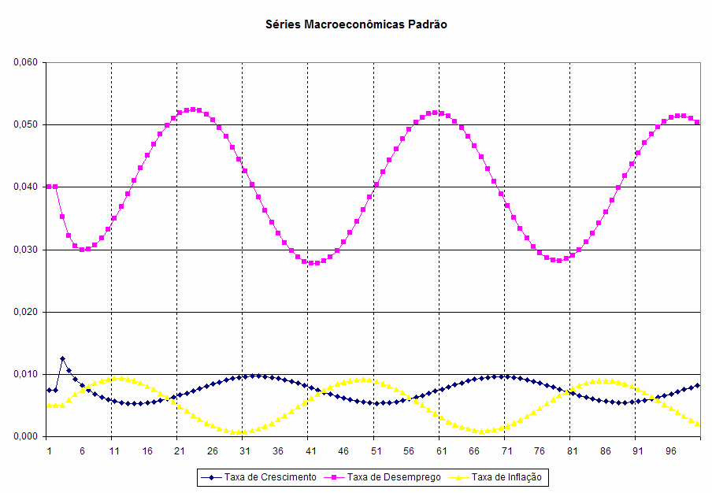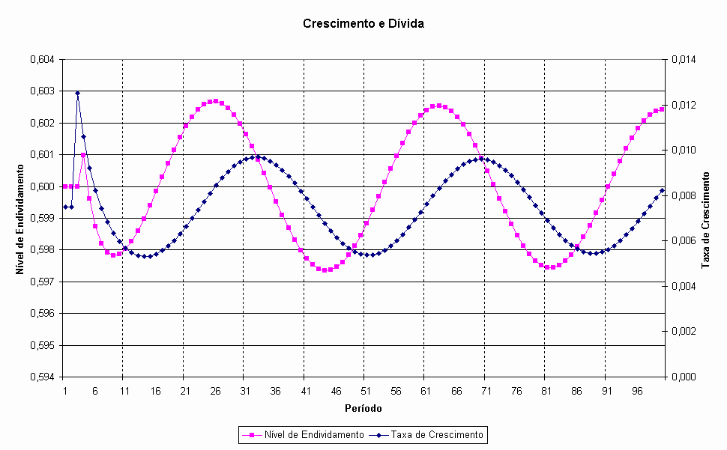
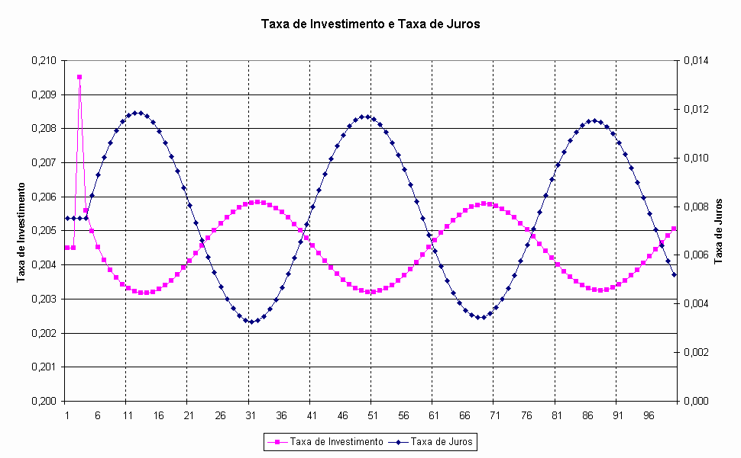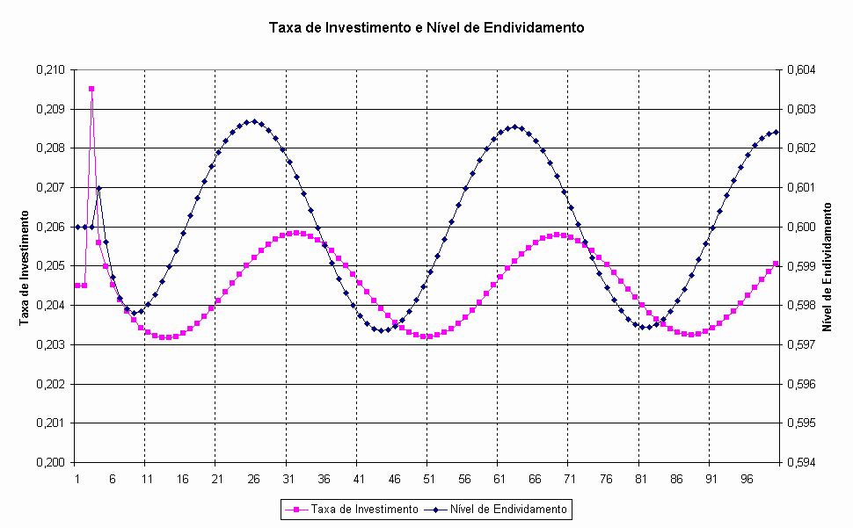
Na incorporação dessa regra ao modelo original, a taxa nominal de juros é determinada com base na inflação de preços entre t-1 e t, e no crescimento do produto entre t-1 e t. A inflação de preços entre t-1 e t já é conhecida no início do período t, mas o crescimento do produto, não. Assim, utiliza-se o valor esperado desse crescimento (ĝt), que, pela regra de formação de expectativas adotada, é igual a g_{t-1}.O produto potencial é obtido considerando que a economia cresce a pleno emprego. Esse crescimento, g_{f,t} , é calculado a partir de (11), considerando-se produção linear e l_{t} = 1 (pleno emprego):
$$g_{f,t}=\frac{1+τ}{1−u_{t−1}}−1$$
Dessa forma:
$$Y_{f,t}=\frac{1+τ}{1−u_{t−1}}Y_{t−1}$$
Resultando na fórmula para o cálculo da meta para a taxa nominal de juros com taxas anualizadas:
$R_{T,t}=π_{t}+r+α_{π}\left(π_{t}−π^{}\right)+α_{y}\left(\frac{\left(1−u_{t−1}\right)\left(1+{\hat{g}}_{t}\right)−\left(1+τ\right)}{\left(1+τ\right)}\right)$ (16)
A taxa nominal de juros, obtida acima, substitui, nas equações (4) e (6), a taxa nominal de juros adotada no modelo original:
$i_{t}=η_{0}+η_{1}{\hat{g}}_{t}+η_{2}\left(1−w\right)\left(1+{\hat{g}}_{t}\right)−η_{2}d_{T}\frac{\text{max}\left(R_{T,t};0\right)}{1+π_{t}}$ (4a)
$d_{t}=\left(\frac{1+\text{max}\left(R_{T,t−1};0\right)}{\left(1+g_{t−1}\right)\left(1+π_{t−1}\right)}\right)d_{t−1}+\frac{i_{t−1}}{1+g_{t−1}}−\left(1−w\right)$ (6a)
Nas duas equações acima, considera-se que as taxas de juros (R_{T,t-1} ou R_{T,t}) não são negativas.
3.1 - Simulação do modelo com incorporação de política monetária
O comportamento do modelo estendido para incorporar política monetária, de acordo com a regra de Taylor, foi simulado da mesma forma e seguindo os mesmos princípios adotados na simulação do modelo original, com a utilização das equações (16), (4a) e (6a). Foram utilizados os mesmos parâmetros e variáveis adotados na simulação original para comparação com o modelo original. Os pesos da inflação e do produto utilizados foram escolhidos atendendo à sugestão de Taylor (1993), de que se use os valores de α_{π} = α_{y} = 0.5. Para calibração do modelo, são calculados os seguintes valores estacionários:
Taxa nominal de juros em regime estacionário:
$$R_{T}^{}=π^{}+r+α_{y}\left(\frac{\left(1−u^{}\right)\left(1+g^{}\right)}{\left(1+τ\right)}−1\right)$$
Investimento e dívida na forma intensiva, e taxa de reposição de capital por unidade de produto:
$$i_{T}^{}=1+g^{}−λ_{1}\left(1+g^{}\right)−λ_{2}$$ | $$d_{T}^{}=\frac{\left[i_{T^{}}−\left(1+g^{}\right)\left(1−w\right)\right]\left(1+π^{}\right)}{\left(1+g^{}\right)\left(1+π^{}\right)−1−R_{T}^{}}$$
$$η_{T0}=i_{T}^{}−\left[η_{1}g^{}+η_{2}\left(1+g^{}\right)\left(1−w\right)−η_{2}d_{T}^{}\frac{R_{T}^{}}{\left(1+π^{}\right)}\right]$$
Os gráficos relacionados a esta simulação são apresentados na Figura 2.
Com a incorporação da regra de Taylor ao modelo, verifica-se que as flutuações observadas das séries macroeconômicas são amortecidas, desaparecendo no longo-prazo. Esse fato sugere que a política monetária contribui decisivamente para a estabilização do nível de atividade econômica, mesmo sendo implementada por meio de uma regra simples, como a Regra de Taylor. Esse amortecimento das flutuações resulta do impacto que as novas taxas nominais de juros têm sobre o endividamento: quando a inflação de preços sobe (desce), a regra de Taylor propõe um aumento (diminuição) adicional na taxa de juros que influencia, de maneira decisiva, as flutuações do endividamento, de maneira que estas passam a acompanhar os movimentos da taxa de inflação. Além disso, as flutuações do desemprego provocam ajustes quase “em fase” com os decorrentes da inflação. O endividamento passa a aumentar quando o investimento diminui e vice-versa, o que provoca um amortecimento das flutuações do investimento. Outro aspecto a ressaltar é a magnitude da correção aplicada pela regra de Taylor à taxa de juros resultante da soma entre taxa de inflação e taxa real de juros: Quanto maiores os valores dos ponderadores α_{π} e α_{y}, maior é essa correção. No gráfico “Taxa de Investimento e Taxa de Juros”, pode-se notar que a taxa nominal de juros atinge o valor zero entre os períodos 30 e 36. Isso permite concluir que, se os ponderadores forem muito altos, a regra de Taylor pode ser ineficaz para estabilizar a economia, pois o efeito será assimétrico, uma vez que as taxas nominais de juros são limitadas inferiormente a zero.
Neste modelo, a adoção de uma regra de política monetária elimina as flutuações cíclicas no longo prazo. No entanto, no mundo real, essas flutuações são observadas na presença de uma política monetária ativa; portanto, devem existir outros fatores que contribuem para a existência dessas flutuações além da interação entre multiplicador e acelerador. A economia norte-americana é um exemplo de economia na qual essas flutuações persistem concomitantemente com a adoção de uma política monetária ativa.

4 - O Modelo FFG Estendido II: Bolhas markovianas e efeito riqueza.
A seguir, será verificado se a ocorrência de um fenômeno freqüente, como o das bolhas especulativas, poderia explicar a persistência das flutuações cíclicas em economias com a adoção de política monetária ativa.
As bolhas especulativas na economia são associadas a variações bruscas nas expectativas dos agentes com relação ao fluxo de caixa futuro de alguns de seus ativos, afetando a avaliação deles e, conseqüentemente, o valor atribuído ao portfólio dos agentes.
Numa fase de otimismo, os agentes atribuem a seus ativos preços maiores do que os que resultariam de uma avaliação menos otimista dos retornos esperados desses ativos. O otimismo resulta do fato de os agentes tenderem a fazer suas avaliações com base nas informações mais recentes da economia (expectativas adaptativas), e leva a um aumento progressivo do otimismo, com aumentos sucessivos dos preços dos ativos, característicos da fase de crescimento da bolha. Esses aumentos, em si, não causam a ocorrência de crises financeiras, até o momento em que a bolha “explode”, isto é, quando ocorre algum evento que leva uma parcela significativa de agentes a refazerem suas expectativas de lucro de forma pessimista. Havendo expectativa de prejuízo, investidores tentam desfazer sua posição nos ativos antes que a perda esperada se materialize, aumentando a oferta deles no mercado, o que resulta em redução de preços. Esse processo de redução de preços é retro-alimentado, e acelera cada vez mais a queda, o que gera a crise, agravada pelo fato de que, associado ao processo de crescimento da bolha, há um aumento no endividamento, tanto para fins de investimento (a fim de atender à demanda crescente), quanto para fins de consumo. Como o valor do fluxo de caixa realizado se torna inferior ao esperado, uma parcela dos agentes se torna inadimplente, o que reduz o fluxo de caixa recebido por outros agentes e causa a propagação da crise.
Figura 2: Dinâmica Macroeconômica no Modelo Estendido
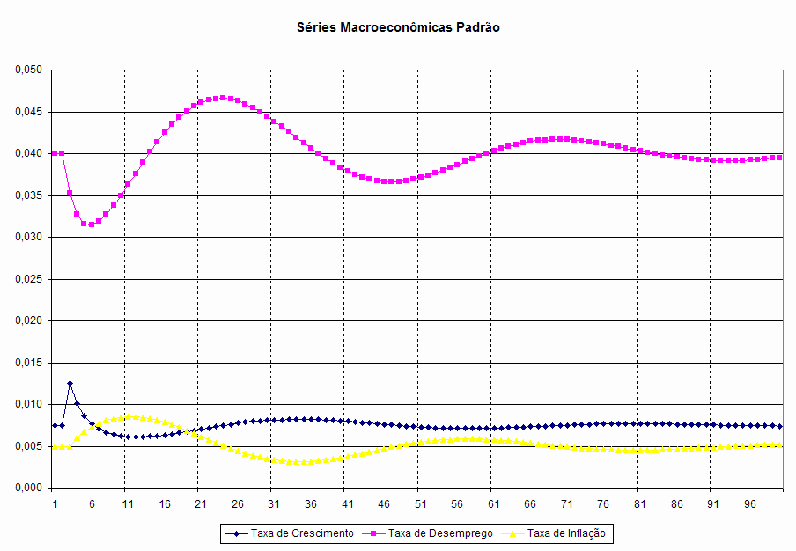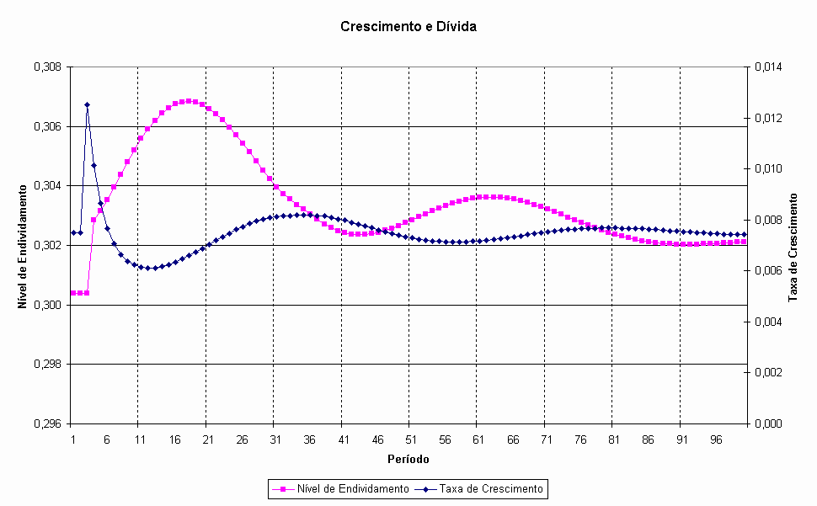
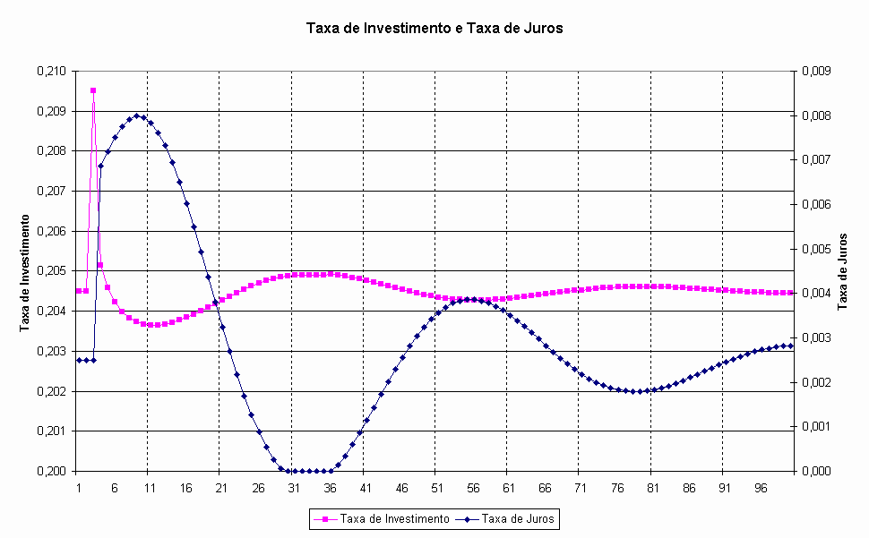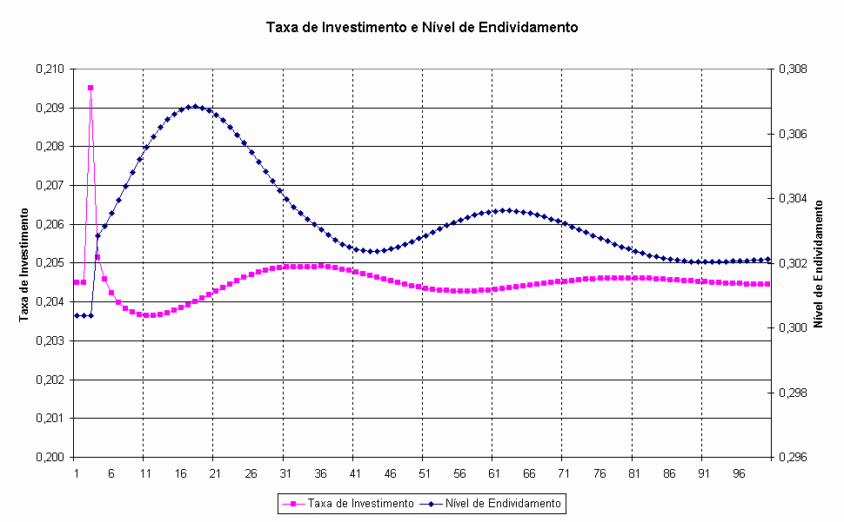
A seguir, é proposta uma extensão do modelo FFG por intermédio da inclusão de uma bolha markoviana determinística (Salge, 1997) que afeta a riqueza dos agentes e, dessa forma, o dispêndio de consumo por intermédio do efeito-riqueza. Como foi visto anteriormente, no modelo original, o consumo dos agentes dependia dos parâmetros λ₁ e λ₂, que representavam a propensão marginal a consumir dos agentes com base na renda esperada e na renda passada, respectivamente. A inclusão do efeito riqueza adiciona um novo elemento à função consumo dos agentes. Essa riqueza é assumida distribuída uniformemente entre eles, consistindo no valor agregado das ações, ou seja, do capital das empresas participantes do modelo, no período inicial. Esse valor é então sujeito a uma bolha markoviana em cada período, cujo efeito é fazer o valor da riqueza aumentar a uma taxa fixa, em função do crescimento da bolha, ou cair bruscamente ao valor inicial, no caso em que a bolha explode. A dinâmica da bolha é definida exogenamente: tanto a taxa anual de crescimento quanto a probabilidade de estouro em cada período são parâmetros exógenos.
São feitas as seguintes hipóteses:
- As empresas não possuem ações em sua carteira
- Durante a simulação, não são colocadas à venda ações no mercado primário;
- As ações são possuídas pelos consumidores não-empresariais. O valor real dessas ações no início da simulação é obtido de η₀ = δ φ, sendo δ a taxa anual de depreciação, e φ a razão produto/capital;
- O valor inicial da riqueza dos agentes é o valor dessas ações, dado pelo valor do capital ao início da simulação $V_{0}^{s}=Y_{0}{η_{0}}/δ$, sendo Y₀ o produto no período zero;
- O efeito riqueza no consumo é linear. Assim, o efeito global da riquezas dos agentes sobre o consumo não depende da distribuição de riqueza entre eles;
- O efeito riqueza é backward-looking – os consumidores levam em conta a riqueza que possuem ao início do período, igual à possuída ao final do período anterior, e não a que possuirão ao final do período atual;
- O comportamento da bolha é descrito em termos reais (e não, nominais) por meio de uma taxa de crescimento da bolha b (anual) e da probabilidade de estouro da bolha em cada período da simulação P_{b} . Tem-se:
$V_{t}^{s}=V_{t−1}^{s}\left(1+b\right)$ com probabilidade (1 – P_{b}) – caso em que a bolha cresce, e:
$V_{t}^{s}=V_{0}^{s}$ com probabilidade Pb – caso em que a bolha estoura,
Para haver crescimento da bolha, deve-se ter b > g_{t}. O novo valor das ações, devido à bolha, é conhecido ao final de cada período t.
Na modelagem das bolhas markovianas, a riqueza inicial dos agentes é obtida da razão produto-capital: é o valor agregado das ações das empresas sem ocorrência de bolhas. Após o estouro da bolha, a riqueza dos agentes é modelada de maneira exógena: ocorrendo estouro, assume-se que o capital das empresas volta a ter esse valor, ou seja, $V_{0}^{s}=Y_{0}{η_{0}}/δ$.
O consumo, é calculado a partir do coeficiente do efeito riqueza λ₃ por:
$C_{t}=λ_{1}\left(1+{\hat{g}}_{t}\right)Y_{t−1}+λ_{2}Y_{t−1}+λ_{3}V_{t−1}^{s}$
Da forma intensiva da riqueza dos agentes e do consumo e igualando à equação de oferta, obtém-se:
$g_{t}=i_{t}+λ_{1}\left(1+{\hat{g}}_{t}\right)+λ_{2}−1+λ_{3}v_{t−1}^{s}$ (9a)
Essa equação deve substituir a equação (9) do modelo original. As equações de movimento da bolha são obtidas de:
$v_{t}^{s}=\frac{V_{t}^{s}}{Y_{t}}$; $v_{t−1}^{s}=\frac{V_{t−1}^{s}}{Y_{t−1}}$, e $V_{t}^{s}=V_{t−1}^{s}\left(1+b\right)$
A forma intensiva é: $v_{t}^{s}=v_{t−1}^{s}\frac{\left(1+b\right)}{\left(1+g_{t}\right)}$. Portanto, as equações de movimento da bolha são:
$\left\{\begin{matrix}v_{t}^{s}=v_{t−1}^{s}\frac{\left(1+b\right)}{\left(1+g_{t}\right)}\text{ com prob}\text{.}(1−{\text{ P}}_{b})\text{, e:} \\ \text{vt}=v_{0}^{s}\text{ com prob}\text{.}P_{b}\end{matrix}\right.$ (17)
4.1 - Simulação do modelo com incorporação de bolha, efeito riqueza e política monetária.
Na simulação desse modelo, foram utilizadas as equações (16) e (17), e feitas as substituições de (4), (6) e (9) por (4a), (6a) e (9a). Foram mantidos os parâmetros utilizados nas simulações anteriores e acrescentados os seguintes, associados à modelagem de bolha e efeito riqueza:

TABELA II: PARÂMETROS ADICIONAIS DO MODELO ESTENDIDO
(λ₃) | 0.0001 | δ (ano) | 0.035
(b) | 0.4 | Pb (período) | 0.125
Como nos casos anteriores, a calibração do modelo, requer o cálculo dos valores estacionários de investimento e dívida na forma intensiva que equilibram oferta e demanda agregada. Os valores estacionários são calculados a partir dos obtidos para o modelo com política monetária, mas sem efeito riqueza. A taxa nominal de juros em regime estacionário continua a ter a expressão utilizada na simulação anterior. Os valores de investimento e dívida na forma intensiva, e taxa de reposição de capital por unidade de produto são obtidos de:
$$i_{\text{Tw}}^{}=i_{T}^{}−\frac{λ_{3}η_{\text{Tw}0}}{δ}$$ | $$d_{\text{Tw}}^{}=d_{T}^{}−\frac{λ_{3}\left(1+π^{}\right)η_{\text{Tw}0}}{δ\left[\left(1+g^{}\right)\left(1+π^{}\right)−1−R_{T}^{}\right]}$$
$$η_{\text{Tw}0}^{}=η_{T0}^{}/\left\{1+\frac{λ_{3}}{δ}+\frac{η_{2}λ_{3}R_{T}^{}}{δ\left[\left(1+g^{}\right)\left(1+π^{}\right)−1+R_{T}^{}\right]}\right\}$$
Os gráficos relacionados a esta simulação são apresentados na Figura 3.
Inicialmente são apresentados os valores estacionários de taxa nominal de juros (RT*), investimento na forma intensiva (i_{t}), dívida na forma intensiva (d_{t}) e o correspondente valor de taxa de reposição de capital por unidade de produto η₀ para cada situação de simulação:
TABELA III: COMPARAÇÃO ENTRE OS VALORES ESTACIONÁRIOS DO MODELO FFG ORIGINAL COM AS VERSÕES DO MODELO ESTENDIDO
Modelo | RT* (ano) | i*,$i_{T}^{}$, $i_{\text{Tw}}^{}$ | d*,$d_{T}^{}$, $d_{\text{Tw}}^{}$ | η₀, η_{T0}, η_{Tw0}
Sem política monetária, sem efeito riqueza | - | 0.2045 | 0.6000 | 0.1344
Com política monetária | 0.01 | 0.2045 | 0.3004 | 0.1331
Com política monetária e efeito riqueza | 0.01 | 0.2030 | 0.1499 | 0.1315
As taxas de crescimento, real de juros, de desemprego e de crescimento da produtividade de equilíbrio são iguais nas 3 simulações. A introdução da Regra de Taylor, embora não afete a taxa de investimento e afete muito pouco a taxa de reposição de capital por unidade de produto, causa uma redução sensível no nível de endividamento das empresas na economia, pois a taxa nominal de juros proposta pela regra de Taylor é menor do que a que resulta da composição entre taxa real de juros e taxa de inflação de preços. Isso ocorre, nas condições de equilíbrio estacionário da simulação, porque o nível do produto está abaixo do obtido em pleno emprego. Com uma taxa nominal de juros relativamente baixa corrigindo o saldo da dívida, a economia atinge o mesmo crescimento e o mesmo nível de investimento com menor endividamento das empresas. O mesmo acontece, embora em grau maior, na economia em que se leva em conta o efeito riqueza no consumo dos agentes.
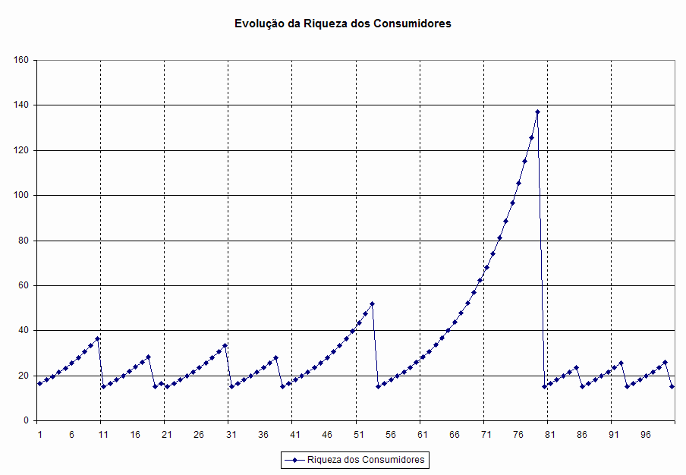
Em equilíbrio estacionário, a riqueza do agente aumenta o consumo, contribuindo para uma pequena redução do investimento necessário à manutenção do nível de crescimento (produto) de equilíbrio. Essa redução leva a uma redução adicional no endividamento das empresas, se comparada à que ocorre somente com adoção de política monetária, à mesma taxa de crescimento.
São apresentadas a seguir tabelas de eventos associados a uma trajetória específica de crescimento e estouro de uma bolha que provocou recessão. Os eventos associados à recessão causada pelo estouro desta bolha se repetem para outros estouros de bolha com recessão; assim, pode-se considerar que os fatos apresentados a seguir são estilizados. No que se refere à evolução da riqueza dos agentes, foi selecionada a bolha que cresceu mais antes do estouro: a que cresceu entre os trimestres 55 e 80.
Figura 3: Dinâmica macroeconômica no modelo estendido com bolhas, efeito riqueza e política monetária.
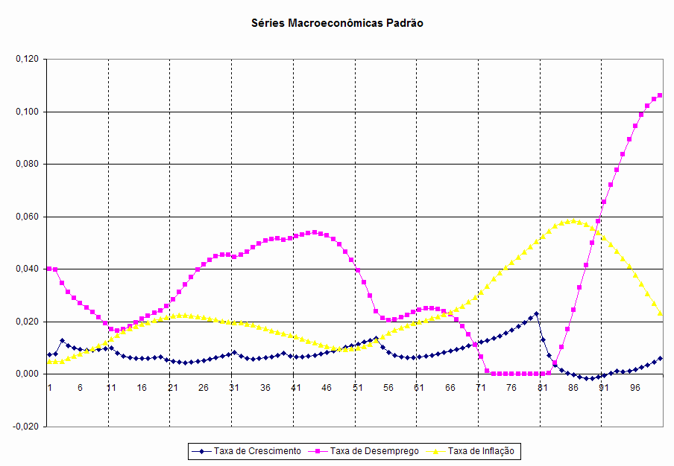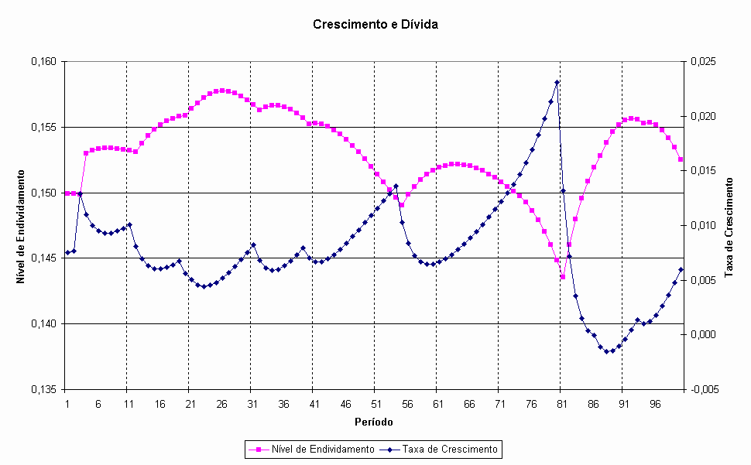
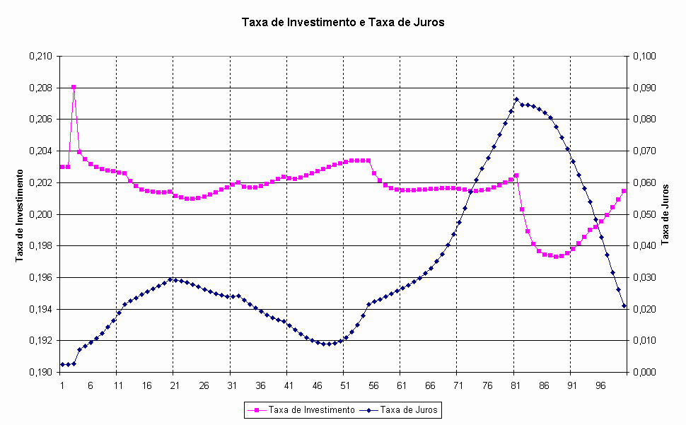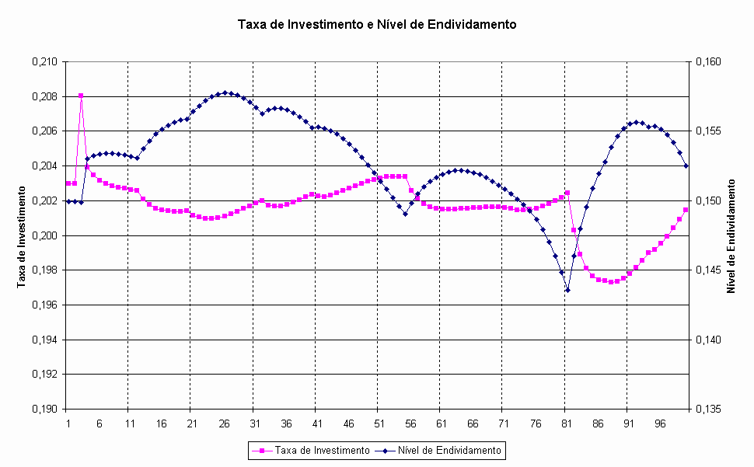
TABELA IV: EVENTOS ASSOCIADOS A UMA BOLHA ESPECÍFICA
Evento | Período (trimestre)
Início do crescimento da bolha | 55
Estouro da bolha | 80
Perda de riqueza dos agentes associada ao estouro da bolha, que originou a crise. | Intensiva: 108.4  Percentual: 87.8%
Início da propagação dos efeitos do estouro da bolha para a economia | 81
Período de recessão | 86 a 91
Perda de produto acumulada no período de recessão | 0.6 %
TABELA V: COMPORTAMENTO DA ECONOMIA ASSOCIADO A ESSA BOLHA
Variável | A | B | C | D | E | F
g | 0.0075 | ↑ | 0.0231 | ↓ | -0.0015 | 7
u | 0.04 | ↓ | 0 | ↑ | 0.106* | 19
i | 0.203 | ↑ ou ↓ | 0.202 | ↓ | 0.197 | 7
 | 0.005 | ↑ | 0.053 | ↑ e depois↓ | 0.058 | 5
R | 0.0025 | ↑ | 0.086 | ↓ | 0.021* | 19
d | 0.150 | ↓ | 0.144 | ↑ | 0.156 | 11
LEGENDA: (valores das taxas g, i, , r, d não-percentuais e em base trimestral)
A – valor estacionário; B – tendência antes do estouro; C – valor no período em que a bolha estourou; D – tendência após o estouro; E – valor extremo após o estouro; F – número de períodos entre o estouro e o valor extremo.
* esta variável não tinha chegado ao extremo quando a simulação terminou
Os gráficos apresentados acima mostram que a introdução de bolhas no modelo, afetando o consumo por meio do efeito riqueza, gera flutuações irregulares das variáveis que descrevem a economia. O comportamento da economia com a bolha analisada é semelhante ao observado em simulações com outras trajetórias de bolha, quando há uma bolha com período de crescimento semelhante ao da bolha analisada.
Na primeira metade da fase de crescimento desta bolha, os comportamentos observados são uma composição de efeitos resultantes do estouro da bolha anterior e do crescimento da bolha. Por outro lado, na segunda metade da fase de crescimento desta bolha, os efeitos referentes ao estouro da bolha anterior estão relativamente fracos em relação aos devidos ao crescimento da bolha atual. A economia cresce cada vez mais e o desemprego é reduzido, podendo-se atingir o pleno emprego, como nesta simulação, devido ao aumento do consumo proporcionado pelo aumento do valor das ações possuídas pelos consumidores. A redução do desemprego leva ao aumento da inflação de salários, através da curva de Phillips, a qual se reflete, por meio do markup, na inflação de preços.
Na fase de crescimento de bolha, a taxa nominal de juros proposta pela regra de Taylor apresenta uma expressiva alta: a inflação está acima da meta e a economia está superaquecida, produzindo acima do nível de pleno emprego. Essa alta da taxa de juros reduz expressivamente o aumento que o consumo provocaria na taxa de investimento, ao drenar recursos para o serviço da dívida, que aumenta, apesar da progressiva redução do endividamento durante o crescimento da bolha. Normalmente, espera-se que o endividamento das empresas cresça, em função da expectativa de aumento do consumo na fase de boom, mas isso não ocorre, como conseqüência da diminuição da taxa de investimento necessária ao crescimento da economia a uma dada taxa.
O estouro da bolha está associado à perda instantânea da riqueza dos agentes, reduzindo abruptamente o consumo deles. A queda brusca do consumo se reflete na queda da oferta, resultando em redução brusca acentuada da taxa de crescimento da economia. Essa redução persiste por um longo período, causando recessão cinco trimestres após o estouro da bolha, a qual perdura por seis trimestres. A queda do crescimento provoca aumento acentuado e persistente no desemprego; no entanto, a inflação de salários, influenciada pela curva de Phillips, sofre queda muito menos acentuada, devida à histerese do desemprego. Como a inflação de preços é determinada via mark-up, esta sofre redução, mas não tão acentuada quanto a do nível de emprego. Em outras palavras, a economia convive, durante algum tempo, com o fenômeno da estagflação.
A queda acentuada da inflação de preços e da taxa de crescimento da economia provoca forte queda na taxa nominal de juros determinada pela regra de Taylor. O investimento, mesmo beneficiado pela queda do serviço da dívida, experimenta queda acentuada devida à queda brusca no crescimento da economia, com recessão. O endividamento das empresas aumenta bruscamente com o estouro da bolha, pelo efeito do aumento da relação taxa de investimento/taxa de crescimento.
Neste modelo, a intensidade do efeito da perda de riqueza causada pelo estouro da bolha aumenta drasticamente com o aumento do efeito riqueza dos agentes, o qual pode ser aumentado através de um aumento na taxa de depreciação de capital, ou pelo aumento do coeficiente de efeito riqueza.

5 – Conclusão
Nesse artigo foram desenvolvidas extensões do Modelo de Fazzari, Ferri e Greenberg (2008). Em particular, a política monetária foi introduzida no modelo por intermédio da adoção de uma Regra de Taylor para a determinação da taxa nominal de juros. Além disso, o efeito de bolhas nos preços dos ativos sobre o consumo foi introduzido no modelo em consideração. A dinâmica da bolha é exógena, seguindo processo markoviano determinístico.
Verificou-se que a introdução de política monetária no modelo causou amortecimento progressivo das flutuações, originado pelo impacto das taxas nominais de juros, determinadas pela regra de Taylor, sobre o endividamento. Já que a inclusão de uma regra de política monetária no modelo gera a extinção das flutuações cíclicas no longo prazo; ao passo que, no mundo real, essas flutuações são observadas em economias sujeitas a política monetária, chegou-se à conclusão de que deveriam existir outros fatores que contribuam para a persistência dessas flutuações, além da interação entre multiplicador e acelerador.
A introdução, nesse modelo, de bolhas nos preços dos ativos afetando a demanda agregada por intermédio do efeito riqueza provocou o surgimento de ciclos irregulares e persistentes, qualitativamente mais próximos do que se observa na economia norte-americana. Foram observados diversos fatos estilizados associados à presença e ao estouro de bolhas, como aumento do crescimento econômico e da taxa de juros antes do estouro, recessões após o estouro, queda no investimento, aumento do desemprego e diminuição da taxa de juros.

6 – Referências
Chirinko, R.S., Fazzari, S.M., Meyer, A.P. (1999). “How responsive is business capital formation to its user cost?: an exploration with micro data”. Journal of Public Economics 74, 53-80.
DEATON, A. (1992). Understanding Consumption. Clarendon Press: Oxford.
Fazzari, S., Ferri, P., Greenberg, E., (2008). “Cash Flow, investment and Keynes-Minsky cycles”. Journal of Economic Behaviour & Organization, Vol. 65, pp.555-572.
FRISCH, R. (1933). “Propagation problems and impulse problems in dynamic economics” In: Economic Essays in Honour of Gustav Cassel. Londres.
HICKS, J.R. (1950). A Contribution to the Theory of Trade Cycle. Oxford University Press: Oxford.
KALECKI, M. (1954). Teoria da Dinâmica Econômica. São Paulo: Nova Cultural.
MINSKY, H.P (1982). Can “It” Happen Aggain ? . M.E Sharpe : Nova Iorque.
----------------- (1986). Stabilizing an Unstable Economy. Yale University Press: New Haven.
Romer, D. (2001). Advanced Macroeconomics. McGraw Hill: Nova Iorque.
Salge, M. (1997). Rational Bubbles. Springer: Berlim.
SAMUELSON, P. (1939). “Interactions Between the Multiplier Analysis and the Principle of Acceleration”. Review of Economic Studies, 21, pp.75-78.
Stiglitz, J. (1992). "Methodological Issues and New Keynesian Economics" In: Vercelli, A; Dimitri, N. (orgs.) Macroeconomics: a survey of research strategies. Oxford University Press: Oxford, p. 47.
Taylor, J. B. (1993). "Discretion versus Policy Rules in Practice," Carnegie-Rochester Conference Series on Public Policy 39, 195-214.
TAYLOR, L; O´CONNELL, S. (1985). “A Minsky Crisis”. The Quarterly Journal of Economics, Vol. 100.

* Doutor em Economia (IE/UFRJ), Professor do Departamento de Economia da Universidade de Brasília e Pesquisador nível I do CNPq. E-mail: jlcoreiro@terra.com.br. Página Pessoal: www.joseluisoreiro.ecn.br.
** Aluno do Programa do Doutorado em Economia da Universidade de Brasília. E-mail: srssouza@gmail.com.
*** Aluno do Programa do Doutorado em Economia da Universidade de Brasília. E-mail: celso.vilanova@gmail.com.
**** Aluna do Programa do Doutorado em Economia da Universidade de Brasília. E-mail: kelly.guedes@gmail.com.
A esse respeito ver Frisch (1933).
Alguns exemplos de modelos nessa tradição são Samuelson (1939), Hicks (1950) e Kalecki (1954).
O segundo termo da equação também pode ser pensado como investimento em ampliação de capacidade que depende da variação da produção esperada.
A respeito do impacto da restrição de liquidez sobre a dinâmica do consumo ver Deaton (1992, cap.6).
A idéia do CD-gap, ou hiato competência dificuldade é a idéia de que os agentes não dispõem de capacidade cognitiva suficiente pra resolver um problema de otimização. Dessa forma, eles não são capazes de tomar decisões orientadas para a maximização de uma função objetivo; sendo obrigados a tomar suas decisões com base em regras simples e rotinas. A esse respeito ver Vercelli (1991, caps.4 e 5).
Stiglitz (1992) sugere o valor de 0.0006; no entanto, para esse valor, a dívida em regime estacionário é negativa.
Valor obtido de Romer (2001).
Valor coerente com a subida do índice Bovespa entre mar/2003 e jun/2008.
Indica média de 1 estouro de bolha a cada 2 anos.
O cálculo dos valores estacionários do modelo com efeito riqueza e bolha é realizado em condição de riqueza dos agentes constante. Isto é conseguido com probabilidade de estouro da bolha por período igual a 100%.

